# 29. Stringek 4.

## Karakterek kódolása

A programok a karaktereket is számokká alakítják. Az átalakításhoz egy kódtáblát használnak, és az egyes karakterek kódja megegyezik a kódtáblában elfoglalt helyükkel. Az alábbi ábra egy kódtábla egy részét mutatja, a 33-as karaktertől kezdve:

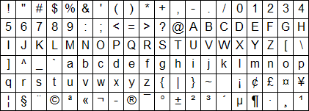

Az első 32 helyen vezérlő karakterek találhatók, ezekkel most nem foglalkozunk.

Mennyi a nagy ’A’ karakter kódja? Írd ide:

Többféle kódtábla használható. A Java az UTF-8 kódolást alkalmazza, amely minden nyelv karaktereit tartalmazza. Eleje megegyezik a fenti táblával.

A Java egy char típusú változóban valójában annak kódját tárolja. Ezt akár ki is írathatnánk így:

char c = 'A';  
System.out.println( (int)c );

Egy adott kódhoz tartozó karaktert pedig a fordított irányú típusátalakítással írathatjuk ki. Például:

int kod = 66;  
System.out.println( (char)kod );

Az angol ABC kis- és nagybetűi, valamint a számjegyek a 32 és a 127 közötti tartományban találhatók. Keresd meg ezeket a fenti táblázatban! A kis- vagy a nagybetűk kódja kisebb? Válasz:

Készítsünk programot, amely kiírja a 33 és 127 közötti karaktereket!

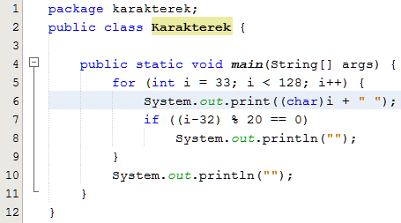

A program elszámol 33-tól 128-ig, kiírja az adott kódú karaktert és tesz utána egy szóközt.

A kiírt sor nagyon hosszú lenne, ezért 20 karakterenként új sort kezdünk (7-8. sor).

Készítsd el a programot, és próbáld ki!

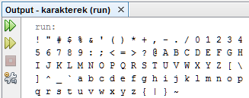

Ezután bővítsük a programot úgy, hogy kiírja az ékezetes betűk kódjait is:

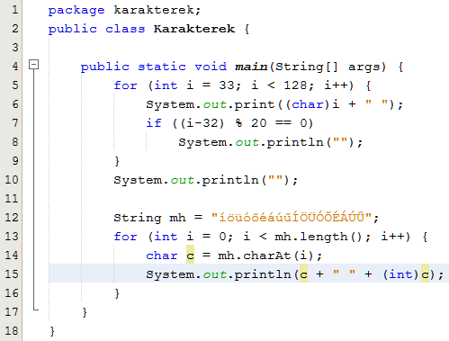

Betettük az összes ékezetes magánhangzót egy mh nevű változóba. Ezután végigmegyünk rajtuk, és mindegyiknél kiíratjuk a karaktert és a kódját.

Futtasd a programot! Mennyi az Ű kódja? Írd ide:

## Átlag

Most egy hasznos kis programot fogunk készíteni, amely kiszámítja a beírt osztályzatok átlagát.

Ha a karakterek között az 1 és 5 közötti számjegyeken kívül más is van (pl. szóköz), azt a program ne vegye figyelembe! Üres szöveg beírásával (ENTER) lehessen kilépni! Az átlagot két tizedesjeggyel írja ki!

Minta:

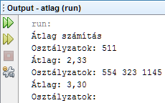

Nézzük a programot:

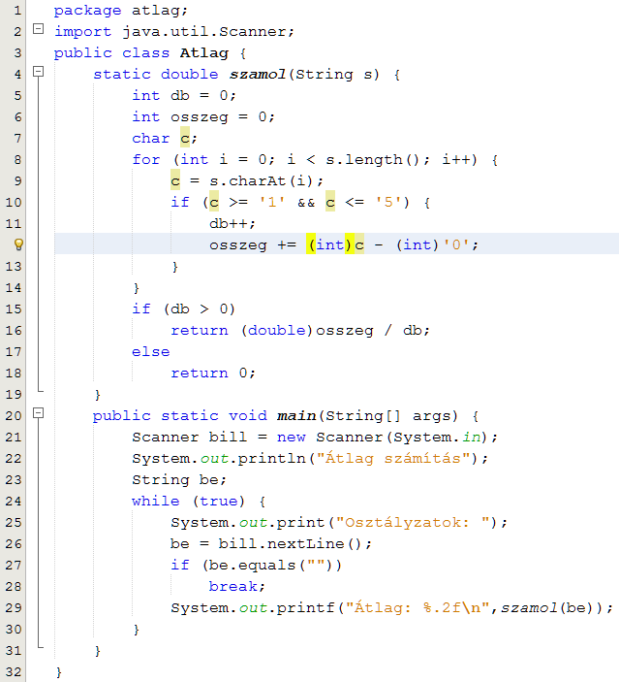

A program első felében a szamol() metódust készítjük el, amely a paraméterként kapott s stringből kiszámítja az átlagot.

Egy for ciklus segítségével végigmegyünk a kapott string karakterein (c), de csak az '1' és '5' közötti számjegyeket vesszük figyelembe (10. sor).

A ciklusban a korábban már megismert megszámlálást és összegzést alkalmazzuk.

A karakter értékét úgy kapjuk meg, hogy a karakter kódjából kivonjuk a '0' karakter kódját (12. sor).

Előfordulhat, hogy egy osztályzat sincs a stringben, ekkor 0.0-t ad vissza a metódus, egyébként pedig az összeg és a darab hányadosát.

Ezután következik a main() metódus, amelyben egy végtelen ciklusban olvassuk be a jegyeket tartalmazó sorokat (24-31.sor). A ciklus akkor szakad meg, ha üres szöveget olvas be (27-28. sor).

A beolvasás után meghívjuk a szamol() metódust, majd a visszakapott értéket két tizedesjeggyel íratjuk ki (29-30. sor).

Készítsd el és próbáld ki a programot!

## Feladat

Írd ide azt a feltételt, amellyel meghatározhatod, hogy egy karakter típusú c változóban tárolt karakter kisbetű-e: